24.janvāris
Bibliotekārā stunda 3. a klasei
,,Informācijas meklēšana uzziņu literatūrā’’
Mērķis: paplašināt izpratni par dažādiem uzziņas literatūras veidiem, sniegt iemaņas to lietošanā.
Apgūstamās prasmes: saprast jēdzienus ,,uzziņu literatūra’’, ,,rādītāji’’, izmantot dažādus palīgrādītājus informācijas meklēšanā.

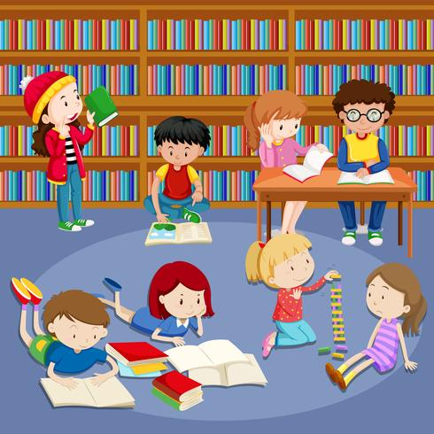
15.janvāris
Bibliotekārā stunda 2. a klasei
,,Informācijas meklēšana bibliotēkā’’
Mērķis: iepazīstināt skolēnus ar tematisko grāmatu kārtojumu bibliotēkā.
Apgūstamās prasmes: atrast vajadzīgo grāmatu, ņemot vērā tematisko kārtojumu.

